**Консультация для родителей**

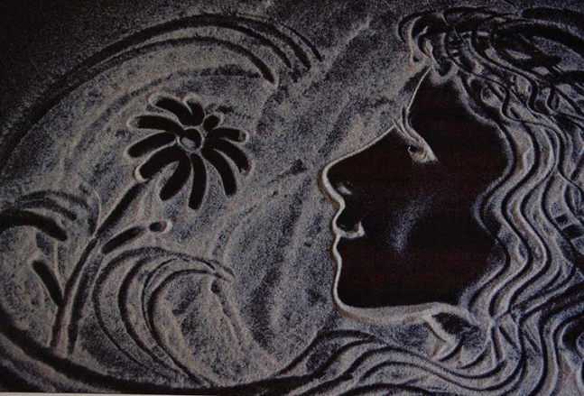

Разработала: воспитатель МДОУ №30 «Улыбка»

д. Кипень, Ленинградская область

Белякова Ирина Вячеславовна

**УВАЖАЕМЫЕ РОДИТЕЛИ!**

Задумывались ли вы о том

* Как сделать отдых ребенка не только интересным, но и полезным для его развития?
* Чем увлечь малыша и развлечь его в компании друзей?
* Как сделать досуг своего чада безопасным, увлекательным и креативным?

Есть ответ на этот вопрос – рисование песком!

Игра с песком — это естественная и доступная для каждого ребенка форма деятельности.

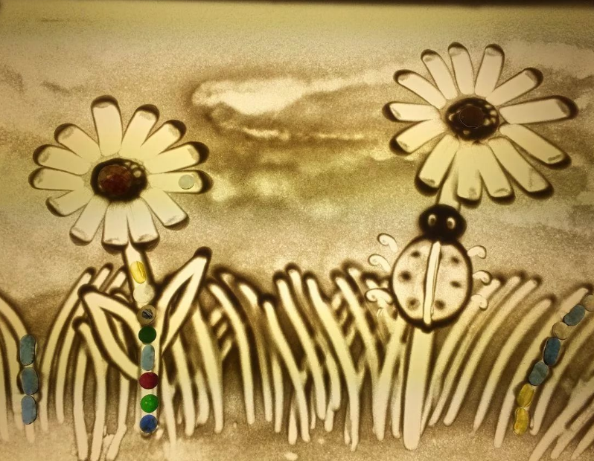

***Что нужно для игры в песок?***

***А нужно, в сущности, так мало***

***Любовь, желанье, доброта,***

***Чтоб Вера в Детство не пропала***

***Простейший ящик из стола***

***Покрасим голубою краской,***

***Горсть золотистого песка***

***Туда вольется дивной сказкой***

***Игрушек маленький набор***

***Возьмем в игру….Подобно богу***

***Мы создадим свой Мир Чудес,***

***Пройдя Познания Дорогу.***

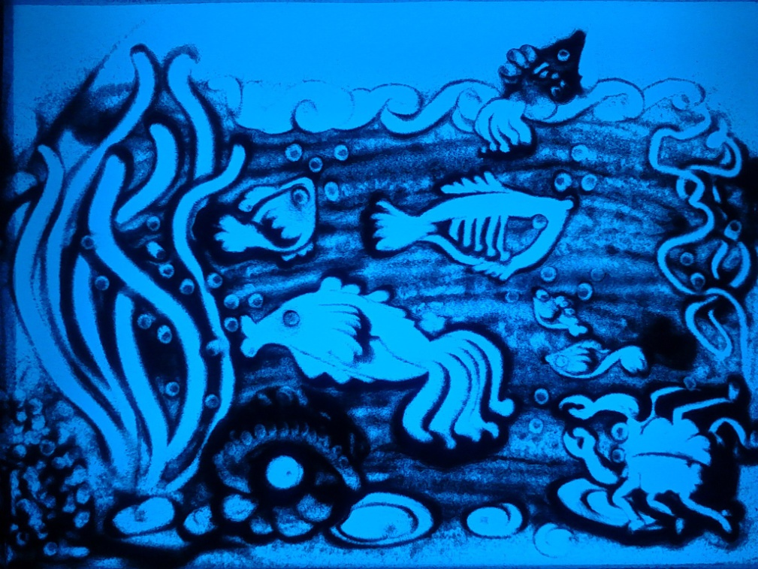

Огромное разнообразие видов игр и занятий с этим материалом делает его идеальным развлечением для детей разного возраста.

Одним из самых популярных устройств для рисования песком является световой стол.

Все мы знаем о том, что игры с песком - самое любимое занятие детей дошкольного возраста.

Игра с песком как способ развития ребенка, известна с давних времен, это естественная и доступная каждому малышу форма деятельности.

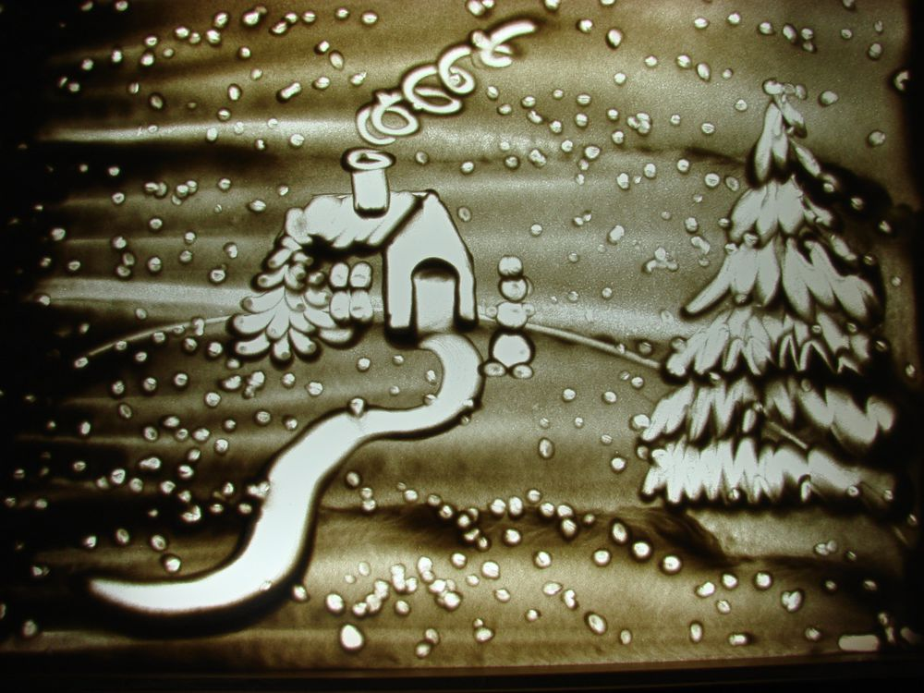

Песок имеет необычные свойства, которые позволяют ребенку во время рисования погрузиться в свой внутренний мир – мир чувств, сказки, фантазий.

Затронуты все стороны развития речи: фонетика, грамматический строй, лексика, связная речь.

Песочная терапия поможет в развитии внимания, восприятия, памяти, мышления. Песок идеально подходит для формирования перцептивных ощущений, сенсорного воспитания, мелкой моторики.

Рисование песком на световом столе стимулирует ускоренное развитие мышления и речи ребенка, так как, пересыпая песок из ладошки в ладошку, захватывая песок в кулачок, выравнивая песок на стекле - все эти движения непроизвольно влияют на развитие мелкой моторики, и соответственно, на развитие речи ребенка.



Знаете ли вы, что благодаря таким играм

* существенно усиливается желание ребенка узнавать что-то новое, экспериментировать и работать самостоятельно;
* мощно развивается "тактильная" чувствительность, как основа развития "ручного интеллекта";
* гармонично и интенсивно развиваются все познавательные функции (восприятие, внимание, память, мышление), а также речь и моторика;
* совершенствуется развитие предметно-игровой деятельности, что в дальнейшем способствует развитию сюжетно-ролевой игры и коммуникативных навыков ребенка;
* песок, как и вода, способен "заземлять" отрицательную энергию.

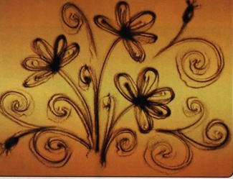

**Поиграйте с детьми**

Предлагаем несколько упражнений

1) скользить ладонями по поверхности песка, выполняя зигзагообразные и круговые движения (как машинка, змейка, санки и др.), выполнить те же движения, поставив ладонь ребром; "пройтись" ладошками по проложенным трассам, оставляя на них свои следы;

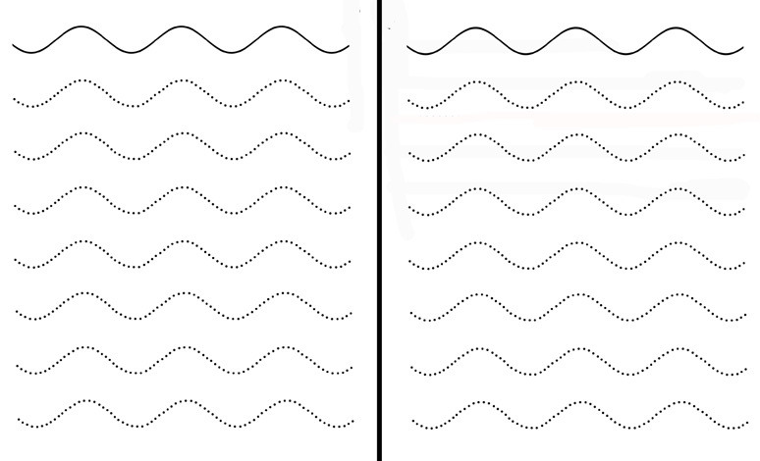

2) создать отпечатками ладоней, кулачков, костяшек кистей рук всевозможные причудливые узоры на поверхности песка и попытаться найти сходство полученных узоров с какими-либо объектами окружающего мира (ромашкой, солнышком, капелькой дождя, травинкой, деревом, ежиком и пр.);

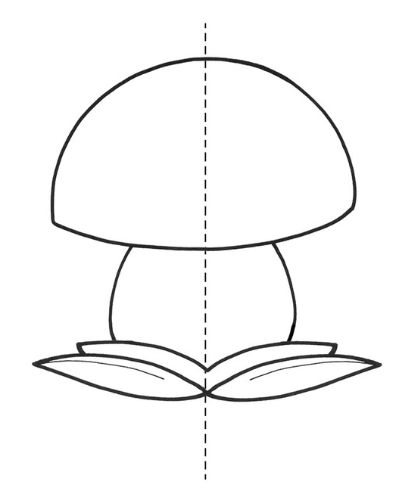

3) "пройтись" по поверхности песка поочередно каждым пальцем правой и левой рук, после — двумя руками одновременно (сначала только указательными, потом — средними, затем — безымянными, большими, и наконец — мизинчиками);

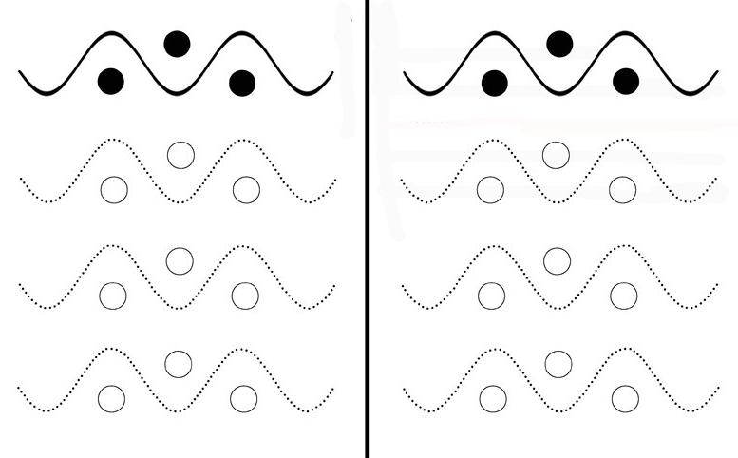

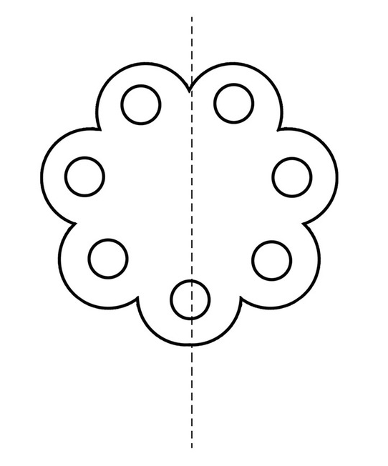4) "поиграть" пальцами по поверхности песка, как на клавиатуре пианино или компьютера. При этом двигать не только пальцами, но и кистями рук, совершая мягкие движения вверх-вниз. Для сравнения ощущений можно предложить ребенку проделать то же упражнение на поверхности стола;

5) сгруппировав пальцы по два, по три, по четыре, по пять, оставлять на песке загадочные следы. (Как хорошо вместе пофантазировать: чьи они?) имеют колоссальное значение для развития психики ребенка.

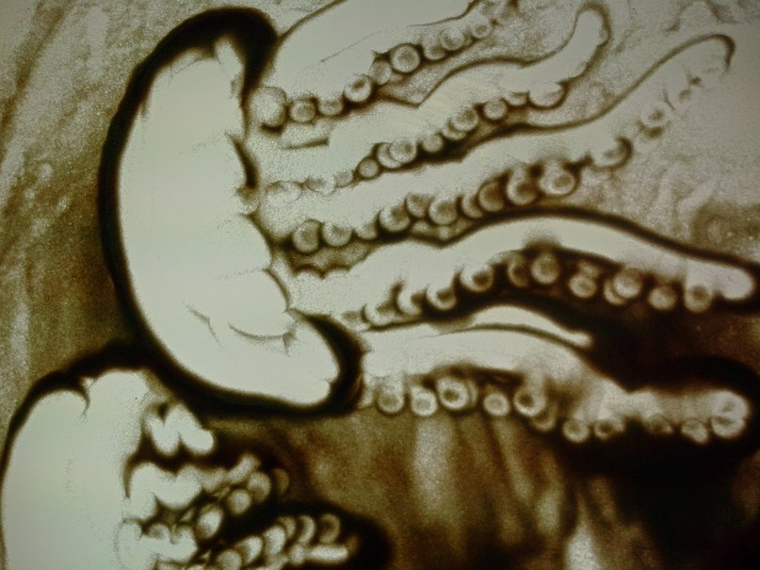

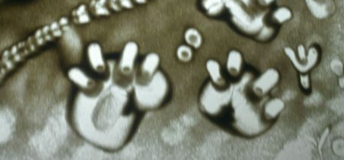

**Способы работы с песком:**

**1) Способы засыпания рабочего стола:**

* просеивание (сквозь пальцы)
* расхлопывание ладошкой
* дождик (сыпем из кулачка)
* торнадо (сыпем из двух кулачков)
* волна

**2) Техника рисования песком (основные приёмы):**

* Насыпание: из ладони, из кулачка, из пальцев;
* Втирание: пальцем, несколькими пальцами, симметрично двумя руками, ребром ладони, ладонью, кулачком, ребром большого пальца, рисование мизинцем;
* Процарапывание: палочкой, картоном, кистью;
* Отпечаток: предметов, трафаретов, ладоней;

**3) Особенности в работе с песком на световых столах:**

* Рисование отличается простотой
* Песочное рисование это – КРАСИВО!
* Пластичность
* Уменьшение стресса
* Воздействие светом, цветом, музыкой